KONZEPT
TKB Assesment-Management

Version 0.0

Autor Peter Mustermann
Abteilung Abteilungsname
Telefon 0000
E-Mail peter.mustermann@tkb.ch

Bestimmt für Empfängergruppe 1
Zur Kenntnis an Empfängergruppe 2

Ort, Datum Weinfelden, 20. November 2012

Inhalt | 1 Ausgangslage 2  2 Ziele 2  3 Rahmenbedingungen 2  4 Funktionen 2  4.1 Funktionsübersicht 2  4.2 Stammdaten 3  4.3 Planung 4  4.3.1 Prüfplan 4  4.4 Prüfung 4  4.4.1 Auftragserteilung 4  4.4.2 Prüfung durchführen 5  4.4.3 Auftragüberwachung 5  4.4.4 Verwaltung Prüfresultate 5  4.4.5 Verwaltung Massnahmen 5  4.5 Reporting 5  5 Technisches 5

Ausgangslage

Ziele

Rahmenbedingungen

Funktionen

Funktionsübersicht
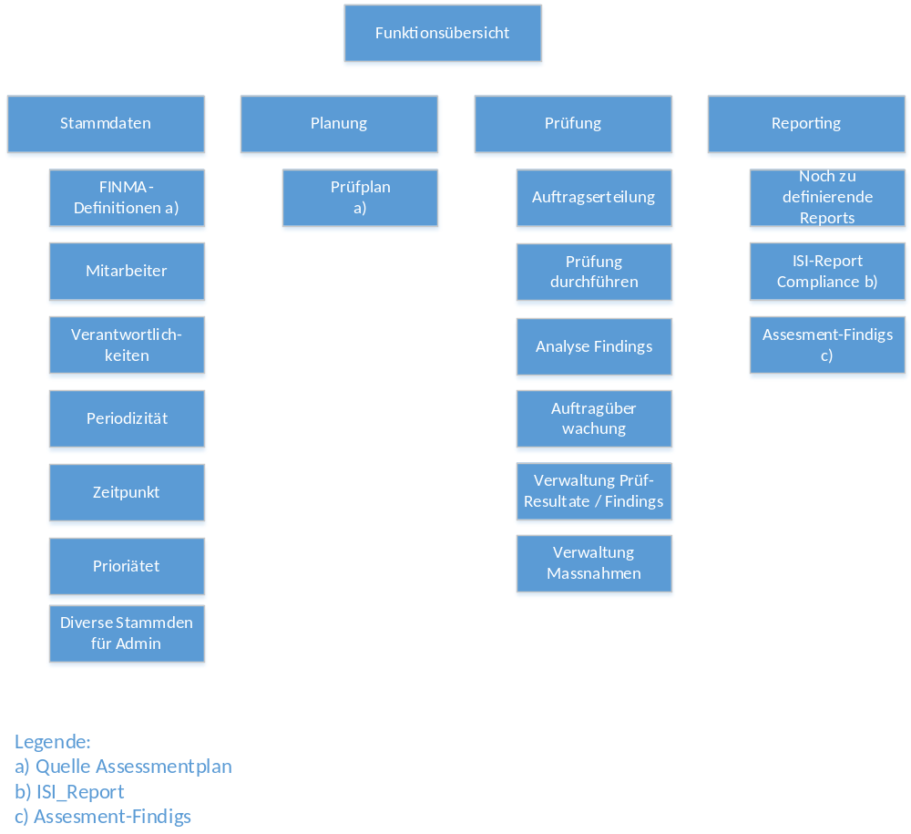

Stammdaten
Im Bereich der Stammdaten werden sämtliche Stammdaten, welche für die Applikation benötigt werden, verwaltet. Neben technischen Stammdaten für Berechtigungen usw. sind die fachlichen Stammdaten zu definieren und zu pflegen:
Stammtabelle | Beschreibung
FINMA-Definitionen | Beschreibung der FINMA-Definitionen
Mitarbeiter | Miterbeiter mit Rechten innherhalb des Systems
Verantwortlichkeiten | Verantwortliche Organisationseinheiten
Periodizität | Periodizitäten
Zeitpunkt | Zeitpunkte
Priorität | Prioritäten

Beispiel FINMA-Definitionen
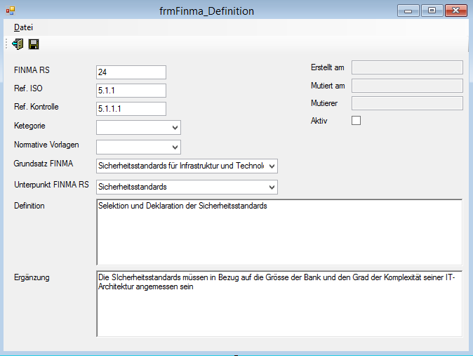

Planung

Prüfplan
Der Prüfplan setzt sich aus folgenden Elementen zusammen und bildet die Basis für das Assessment:
- Stammdaten (vgl. Kaptitel 4.2)
- Beschreibung Prüfgegenstand
- Beschreibung Hilfsmittel (Links, Dokumente usw)
- Beschreibung von Massnahmen
- Ergebnisse
Beispiel Prüfplan:
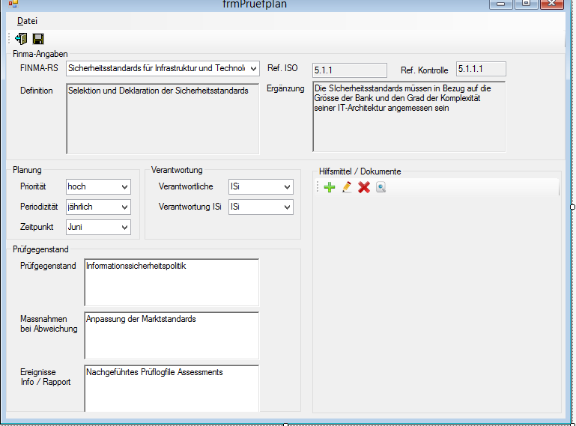

Prüfung

Auftragserteilung
Die Auftragserteilung zur Prüfung erfolgt aufgrund des Prüfplans zu den festgelegten Zeitpunkten automatisch per Mail an den verantwortlichen Mitarbeiter. Dabei werden die Prüfaktionen für den entsprechenden Mitarbeiter generiert.

Prüfung durchführen

Derjenige Mitarbeiter, welcher für eine Prüfung zuständig ist, kann in diesem Schritt folgende Aktionen durchführen:

Prüfschritt annehmen, bearbeiten und Prüfung abschliessen
Mit Prüfschritt annehmen wird das zu prüfende Objekt zur Bearbeitung übernommen. Die Resultate der Prüfung werden gem. Assessment-Auftrag im Tool erfasst.
Nach durchgeführter Prüfung wird die Prüfung abgeschlossen.

Sofern die Prüfung nicht vom Verantwortlichen selber durchgeführt wurde wird die Aktion dem Verantwortlichen zugewiesen.

Prüfschritt weiter geben
Ein verantwortlicher kann mit der Weitergabe des Prüfschrittes z.B. an einen Team-Mitarbeiter die Durchführung der
Prüfung delegieren (vgl. oben)

Resultate prüfen und abschlissen
Die eingetragenen Resultate sind vom Verantwortlichen zu verifizieren und definitiv abzuschliessen.
Nach dem Abschluss können keine weiteren Mutationen durch den Verantwortlichen bzw. durch einen Mitarbeiter
Durchgeführt werden.

Analyse Findings

Auftragüberwachung
Mit der Auftragsüberwachung wird der aktuelle Status von in Bearbeitung befindlichen Prüfungen überwacht, damit Termine usw. eingehalten werden können.

Ggf. werden Hinweise bzw. Mahnung bezüglich Termine an die entsprechenden Verantwortlichen geschickt.

Verwaltung Prüfresultate
Zum einen werden Prüfresultate zu den jeweiligen Prüfschritten chronologisch festgehalten zum anderen bietet diese Funktion eine komplette Verwaltung der Resultate (Mutationen, Erweiterungen, Löschungen usw.)

Verwaltung Massnahmen
Die aus den Prüfungen resultierenden Massnahmen werden separat verwaltet, inkl. Terminüberwachung.

Reporting
Neben den vorgegebenen Auswertungen „ISI-Report Compliance“ und „Assessment-Findings“ werden weitere (noch zu definierende) Auswertungen implementiert:
- Überwachungslisten
- Mahnlisten
- Auswertungen über Masssnahmen
- Usw.

Technisches
- Die Anwendung wird mittels Icon in der TS-Farm aufgerufen
- Die Applikation inkl. allen Komponenten wird über v:\appl\dotnetappl bereitgestellt
- Als Datenbanksystem wird MSSQL-Server eingesetzt
- Mailversand erfolgt direkt ab SQL-Server

